

République Algérienne Démocratique et Populaire

Université Abou BekrBelkaid Tlemcen

Faculté des sciences

**Rapport Chapitre 1**

**Elaboré par :**

BEKKAL BRIKCI

Feriel

HAMMOU TRARI

Bouchra Ahlem

**KHDEMLI**

**Année universitaire**

**2019-2020**

# Etude préalable :

## Utilité du système

D’après les statistiques données sur google trends on remarque que la recherche en Algérie des mots clés et tous ce qui concerne les services en lignes augmente de plus en plus, ça diffère d’une wilaya à une autre surtout depuis les derniers mois de l’année 2019

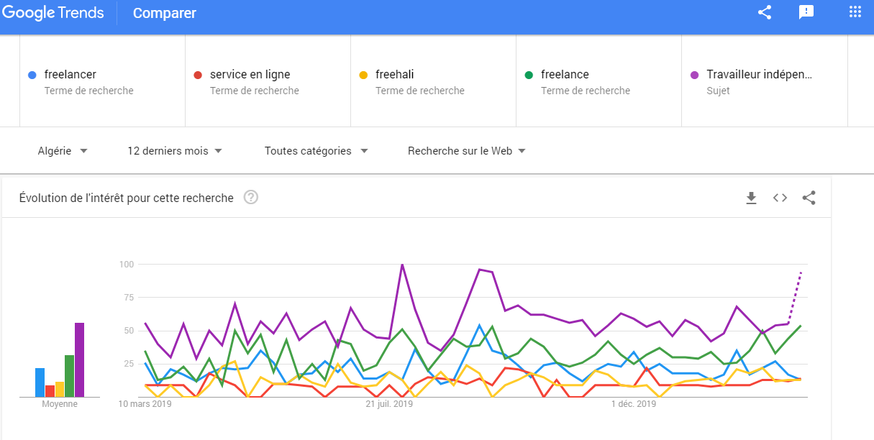

## Paiement électronique

### Définition

### Un service qui vous permet d'effectuer à distance, via Internet, des opérations de paiement ou d'achat auprès de sites web marchands acceptant, en Algérie.

### Paiement par PayPal

## PayPal permet aux acheteurs d’envoyer des paiements en ligne en toute sécurité, dans le monde entier.

* Comment fonctionne le paiement par PayPal ?

Afin de pouvoir utiliser le Paiement par Paypal, le porteur de carte doit :

* Ouvrir un compte gratuitement sur le site : <https://www.paypal.com/> ;
* Enregistrez la carte ou le compte bancaire de manière sécurisée ;
* Payez avec l’email et le mot de passe PayPal.
* Quels sont les avantages du paiement par Paypal ?
* Faites vos achats dans vos boutiques préférées ;
* Payez plus vite sans numéro de carte ni codes ;
* Validez vos achats en quelques clics

### Statut du paiement en ligne en Algérie

Le paiement en ligne peut être intégré, et utilisé dans les sites et les plateformes web à travers la carte CIB : une carte interbancaire, qui permet d’effectuer des transactions quotidiennes en toute sécurité [1].

Pour profiter de son utilisation sur un site marchand, il faut être un client d’une des banques adhérentes ou d’Algérie poste c'est-à-dire avoir un compte bancaire ou un compte CCP , et fournir une certification du site web qui va être étudiée et traitée au niveau de la direction SATIM [2] (Société d’Automatisation de Transactions Interbancaires et de Monétique) qui sera par la suite acceptée ou refusée selon des lois.

### Cardless CCP :

Le service CARDLESS ou retrait sans carte sur le GAB proposé par Algérie poste en 2019 permet à ses clients, détenteurs de la carte monétique EDAHABIA, d’effectuer des retraits d’argent dans tous les guichets automatiques de billets à travers le territoire national, sans l’utilisation de la carte monétique [3].

Ce nouveau service permet de faire des retraits d’argent pour soi-même en cas d’oubli de la carte monétique ou du code pin. Mais  aussi au profit d’une tierce personne en utilisant un numéro de référence et un code secret reçu par sms.

Le client voulant bénéficier de ce service doit être un détenteur de la carte monétique EDAHABIA et avoir un compte à l’application mobile BARIDIMOB.

Le service offre au client la possibilité de récupérer le montant de retrait qu’il a commandé et programmé dans l’application BARIDIMOB à l’aide d’un code pin et un code secret reçu par SMS.

Le client peut bénéficier de deux retraits par jour, d’un solde min de 1000Da et max de 20 000DA.

## Systèmes existants :

Ces systèmes ont été choisit selon leurs popularités en utilisant l’outils fournit par Amazon : Alexa

Alexa [4] concentre exclusivement sur la fourniture des outils d’analyses les plus riches et les plus significatifs pour ses clients.

Son obsession est de responsabiliser les clients grâce à des informations convaincantes et exploitables qui génèrent des résultats mesurables pour leurs entreprises

Fondée en 1996, Alexa est un pionnier mondial dans le monde de l'analyse analytique. Son développement du service d'analyse Web est parmi les plus robustes et les plus précis de tous les fournisseurs.

Le premier widget présente la répartition d’opportunités de mots clés , le deuxième les différentes métriques de comparaisons par exemple la popularité du site par rapport aux sites concurrents, et le troisième présente les sites similaires qui partagent les mêmes visiteurs et mêmes mots clés.

### Freehali :



Freehali.com est une plateforme web qui rassemble des compétences algériennes qui travaillent en freelance, pour permettre aux Entrepreneurs Algériens et aux Agences de se faire aider dans leurs projets [5].

### Khamsat :

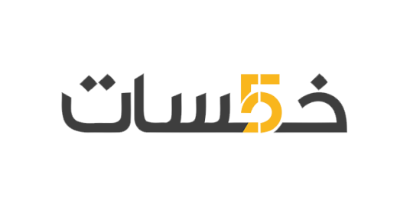

Khamasat.com est un marché arabe pour l'achat et la vente de mini-services. Il rassemble des jeunes arabes prêts à offrir leur expertise et leurs compétences sous forme de mini-services à des prix à partir de 5 $, et entre des particuliers et des entrepreneurs qui ont besoin de ces services pour les aider à développer leur entreprise [6].

### Freelancer :

Le site Freelancer.ma est une plateforme de mise en relation entre recruteurs et freelances dans le cadre de missions rémunérées, crée en 2014 au Maroc. La plateforme facilite aux managers, entrepreneurs et porteurs de projets de recruter des compétences confirmées pour réaliser des Missions Sur Place et À distance [7].

### Youpijob :



Youpijob est un site dédié aux services à domicile, présent dans 3 pays, la France, la Suisse et la Belgique et qui met en relation les demandeurs de service avec des prestataires proches de chez eux

Il permet à certains de gagner du temps et de se simplifier la vie et à d’autres de développer une activité de service pour réaliser un complément de revenu ou un revenu complet [8].

### Fixit :



Fixit technologies, une jeune Startup algérienne vient de lancer une application qui entend révolutionner le service de réparation à domicile, en offrant la possibilité à ses utilisateurs de réserver un plombier, un électricien, ou technicien parabole, à l’heure de son choix pour n’importe quelle intervention ( installation, réparation).

Fixit est la 1e application mobile Algérienne de mise en relation entre particuliers et artisans professionnels dans différents domaines.

Outre la possibilité de commander le professionnel dans l’immédiat, l’application permet de le réserver également à l’avance pour une date ultérieure à la convenance de l’utilisateur [9].

# Etude comparative:

Le tableau ci-dessous montre une étude comparative entre les sites cités auparavant, les critères de comparaison sont mentionnés dans les colonnes.

|  |  |  |  |  |  |  |  |  |
| --- | --- | --- | --- | --- | --- | --- | --- | --- |
|  | Ergonomie | Localisation | Paiement | Inscription | Catégorie | Responsive | Centre d’intérêts | Fiche professionnelle |
| Freehali  01/11/2016 | * Bonne * Les besoins non classés | * Algérie | * Cash * CCP / baridiMob | Gratuite  13% profit | Diversité /  Seulement pour les services  Pas possible d’ajouter une nouvelle | Oui | Non | * Pas de compétences * Evaluation * Liste des services * Description |
| Khamsat  01/07/2012 | * Bonne * Pas de filtre sur les besoins | Pays arabes | * Visa * PayPal * MasterCard | Gratuit  20% profit  Pour 5% :  4$ -> Freelancer  1$ ->  l’entreprise | Riche  Pas possible d’ajouter une nouvelle | Oui + app mobile | Non | * Badge * Evaluation * Liste des services * Description |
| Freelancer  01/03/2014 | * Bonne * Validation des missions par l’administrateur | Maroc | * Visa * PayPal * MasterCard * CMI | Gratuite | toute catégorie  possible  Pas possible d’ajouter une nouvelle | Oui | Non | * Liste des services * Description * Commentaires |
| Youpijob  06/11/2012 | Bonne | * France * Suisse * Belgique | * Paiement en ligne * Par ticket | Gratuite | toute catégorie  possible  Pas possible d’ajouter une nouvelle | Oui + app mobile | Non | * Note de confiance * Evaluation * Liste des services * Description * avis des clients * commentaires |
| Fixit  02/09/2018 | * Mauvaise * Pas de filtre sur les besoins * Les besoins non classés * UI non-ergonome | Algérie (limité) | Cash | Gratuite | * disponibilité de quelques catégories | Uniquement l’app mobile | Non | * Pas de fiche   professionnelle |

D’après l’étude comparative, nous constatons que les catégories des services offerts en ligne diffèrent d’un site à un autre. Comme nous pouvons le voir, tous les sites cités offrent la possibilité de proposer un service ou bien le demander c'est-à-dire être un Freelancer qui répond au besoin ou un client qui profite du service.

Nous remarquons que Khamsat est le plus ancien, Freehali le premier et le seul en Algérie. Youpijob couvre pleins de fonctionnalités mais il n’est pas opérationnel dans notre pays et c’est l’une des plus grandes limites de beaucoup de systèmes.

Ainsi, la majorité des sites ne fournissent pas un système de suggestion des services et de centres d’intérêt des utilisateurs, n’offrent pas la possibilité de créer de nouvelles catégories, ni une fiche professionnelle détaillée des freelancers, les méthodes de paiement consistent à avoir une carte VISA ou minimum un compte bancaire, ce qui n’est pas efficace pour les non-détenteurs de ces derniers.

# Spécification des besoins et conception :

## Introduction :

## Spécification des besoins :

# Besoins fonctionnels :

# Besoins non-fonctionnels :

## Méthodologie et formalismes adoptés :

## Conception :

# Identification des Acteurs :

# Diagramme de cas d’utilisation :

# Diagramme de séquence système :

# Diagramme de classe globale :

# Modèle logique de données :

## Conclusion :

# Bibliographie :

[1] : <https://www.bitakati.dz/>

[2] : <https://www.satim.dz/>

[3] : <https://www.poste.dz/services/particular/cardless>

[4] : <https://www.alexa.com/siteinfo>

[5] : <https://www.freehali.com/>

[6] : <https://khamsat.com/>

[7] : <https://www.freelancer.ma/>

[9] : <http://bourse-dz.com/fixit-une-application-qui-va-revolutionner-le-marche/>

[8] : <https://youpijob.fr/>